Проекты «Инициативное бюджетирование»– 2020
« Благоустройство территории кладбища с.Нарым» по адресу: Томская область, Парабельский район, с.Нарым

ДО
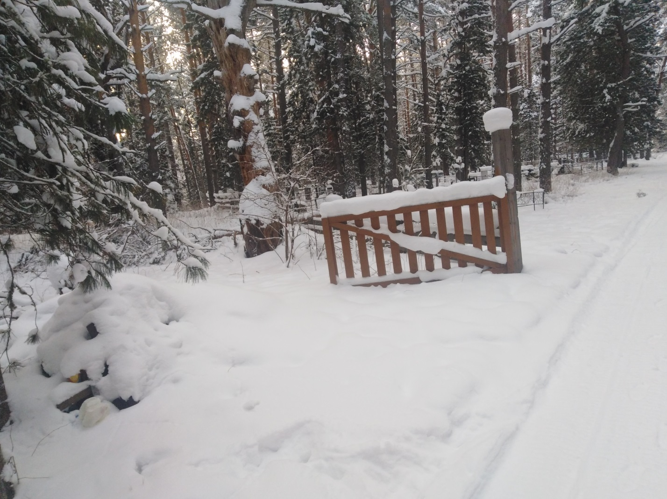

После
